Elektrochemie a rtuť

Pracovní list je vhodný pro žáky střední školy. Žáci si zopakují základy elektrochemie a základní vlastnosti rtuti, jediného kapalného kovu.
- Rtuť a její vlastnosti, elektrochemie

________________________________________________________

- Na základě zhlédnutého videa a obrázku vysvětlete, proč je rtuť kapalný kov.

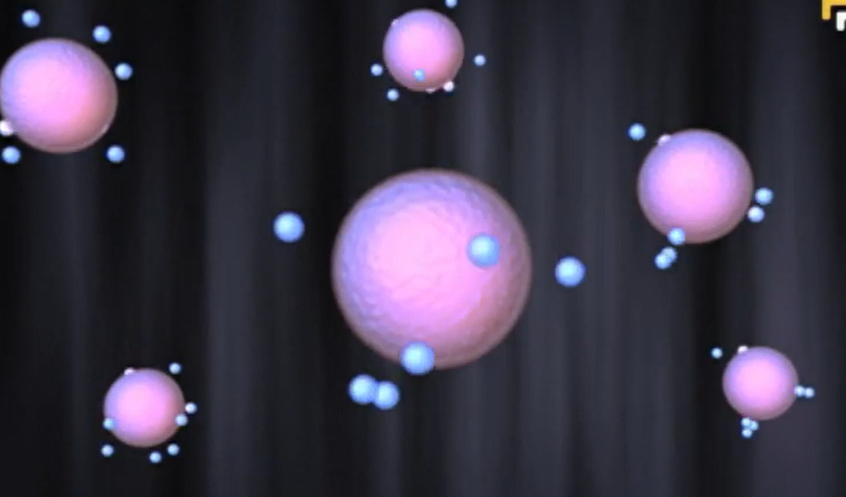

………………………………………………………………………………………………………………………………………………………………………………………………………………………………………………………………………………………………………………………………………………………………

- Vysvětlete pojmy:
- elektrochemie
- oxidace
- redukce
……………………………………………………………………………………………
……………………………………………………………………………………………
…………………………………………………………………………………………….
- Určete na základě Beketovy řady napětí kovů, která reakce bude probíhat. K reakcím, které se uskuteční, doplňte produkty.

CuSO₄ + Fe →
FeSO₄ + Mg →
FeSO₄ + Pb →

- Určete hodnotu elektrického napětí, které by poskytoval článek tvořený z těchto dvou poločlánků.

Cu²⁺ / Cu⁰ E⁰ = 0,339 V
Fe²⁺ / Fe⁰ E⁰ = - 0,440 V

- Doplňte vynechaná slova v textu–princip fluorescenční zářivky.

Proud o dostatečně vysokém ………… necháme procházet parami ……….
Ty pak vyzařují ….. světlo. Tento princip využívají vysoce efektivní
…………………. zářivky. UV ……… vyzařované ………. zachycuje fosfor,
ten přeměňuje ….. světlo na viditelné, kterým svítíme.

Co jsem se touto aktivitou naučil/a:

………………………………………………………………………………………………………………………………………………………………………………………………………………………………………………………………………………………………………………………………………………………………………
Autor:
Toto dílo je licencováno pod licencí Creative Commons [CC BY-NC 4.0]. Licenční podmínky navštivte na adrese [https://creativecommons.org/choose/?lang=cs].

